Лабораторна робота №2
Наука про дані: обмін результатами та початковий аналіз
Мета роботи: ознайомитися з системою контролю версій GitHub, навчитися створювати прості веб-додатки для обміну результатами досліджень із використанням модуля spyre.

Основні поняття: система контролю версій, репозиторій, інтерактивний веб-додаток.

Вступ до роботи з GitHub
GitHub – веб-орієнтований хостінговий сервіс для проектів по розробці програмного забезпечення, побудований на базі системи контролю версій git. GitHub надаю користувачам чимало можливостей:
- виконувати обмін файлами між локальним репозиторієм та тією версією, що зберігається на GitHub;
- Обмінюватися репозиторіями з іншими користувачами (fork repo);
- Спостерігати за роботою інших користувачів;
- Стандартні можливості системи контролю версій.

Для того, щоб користуватися GitHub потрібно створити обліковий запис (безкоштовні проекти на GitHub створюються лише з public-доступом) за адресою https://github.com/:

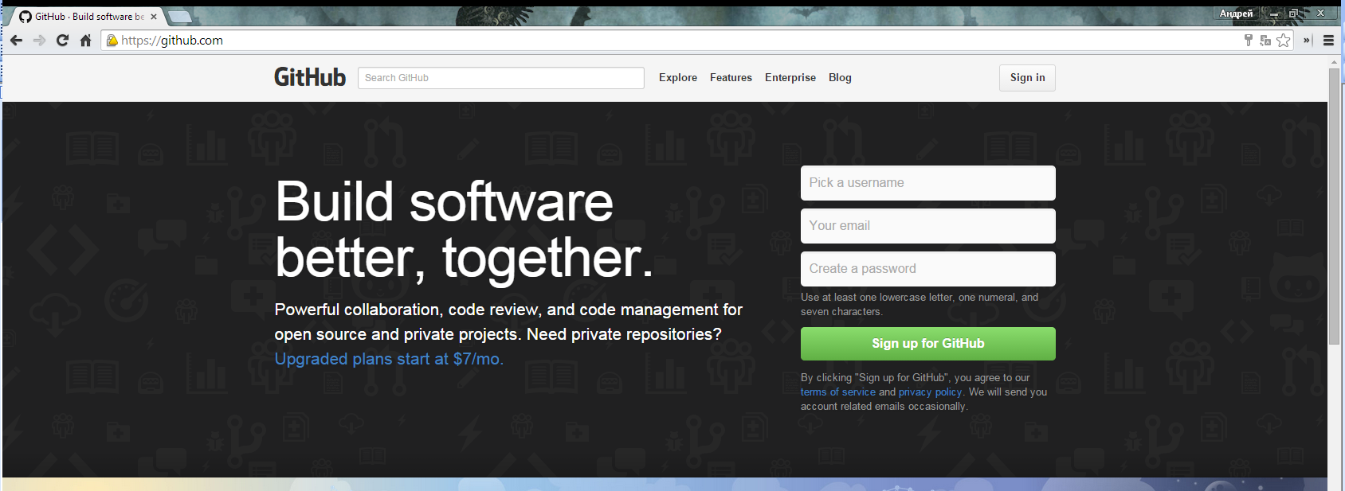
Рис. 2.1 Реєстрація на GitHub

Git vs GitHub
Варто зазначити кілька моментів щодо використання сервісу GitHub:

- можна користуватися системою контролю версій git (локально) і без GitHub (веб);
- GitHub – зручний засіб для обміну результатами роботи з іншими розробниками та дослідниками.

- Основі способи створення такого репозиторію:
- створити новий репозиторій через веб-інтерфейс GitHub (New repository над переліком Ваших репозиторіїв) – рис. 2.2;
- Дублювати собі репозиторій іншого користувача (fork).

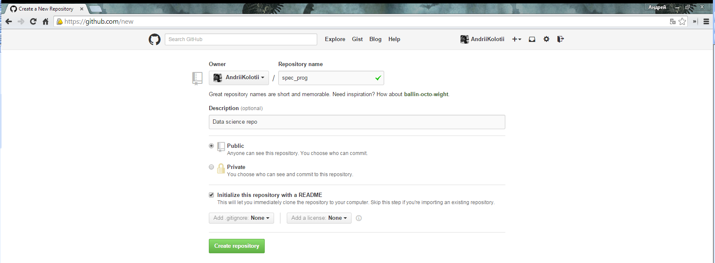
Рис. 2.2 Створення проекту на GitHub

Для початку варто використати перший спосіб, вказавши ім’я репозиторію (repository name), опис (description) рівень доступу інших користувачів (Public в безкоштовному тарифі), додавши до репозиторій файл README.
Для створення локальної версії репозиторія Вам знадобиться відповідний клієнт. Для ОС Windows - https://windows.github.com, для якого встановлюється як графічна оболонка, так і відповідний git shell.
Запустимо git shell та повернемося до щойно створеного репозиторію. Вам потрібно клонувати створений репозиторій до локального репозиторію. Для цього скористаємося командами:
git clone https://github.com/yourUserName/repoName.git
Тепер додамо файл до локального репозиторію.
git add filename
та відправимо зміни на сервер GitHub:
git commit -m "added data"
git push

Зміни були завантажені на сервер GitHub, а тому навіть працюючи за інших комп’ютером, Ви зможете отримати доступ до свого коду та даних (клонувавши репозиторій або завантаживши Ваш проект та дані і вигляді архіву).
Загалом схема роботи з системою контролю версій виглядає наступним чином:
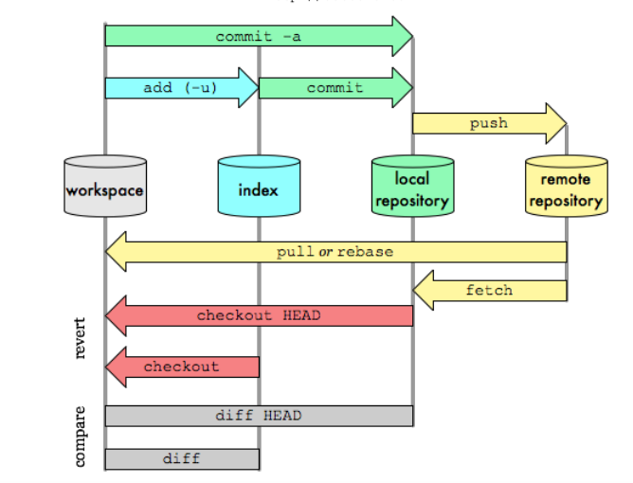
Рис. 2.3 Git, транспортні команди

Демонстрація результатів аналізу у Web
Окрім власне вирішення поставленою в дослідження задачі важливим є і питання обміну результати досліджень. Звичайно ж для цього є класичні шляхи - статті, конференції тощо. Однак буває досить корисним і просто мати можливість дати зовнішньому користувачу можливість оперувати зібраними даними та візуалізувати їх тим чи іншим способом.
Одним із таких способів в Python є використання Spyre, який дозволяю легко створювати веб-додатки із простим функціоналом.

Підготовка до роботи
Під час виконання першої лабораторної роботи Ви вже налаштували інструменти, які потрібні для встановлення пакетів із групи PyPi. Встановимо всі необхідні компоненти, який ще немаю (вважаємо, що пакети matplotlib та pandas вже встановлено):
pip install cherrypy jinja2 dataspyre

Детально про роботу з можливостями модуля Spyre написано за адресою http://nbviewer.ipython.org/github/adamhajari/spyre/blob/master/tutorial/SpyrePresentation.ipynb та на відповідній сторінці проекту на GitHub https://github.com/adamhajari/spyre

Хід виконання роботи
- Зареєструватись на сайті GitHub, створити репозиторій (саме створити, а де “форкнути” результат друга чи подруги ☺), додати в репозиторій код та дані із лабораторної роботи №1, продемонструвати навички роботи з системою контролю версій git на роботи з проектом GitHub;
- Створити веб-додаток із використанням модуля Spyre, який дозволить:
  - обрати часовий ряд VCI, TCI, VHI для набору даних із лабораторної роботи 1 (випадаючий список);
  - Вибрати область, для якої буде виконуватись аналіз (випадаючий список);
  - Зазначити інтервал тижнів, за які відбираються дані;
  - Створити кілька вкладок для відображення таблиці із даними на графіку ходу індексів;
  - Інші завдання на прохання викладача.
- Код розробленого додатку додати до створено репозиторію

Контрольні запитання
- Для кого призначена система git?
- Назвати основні можливості, які надає система контролю версій та використання GitHub.
- Які ще способи створення інтерактивних додатків в Python Ви знаєте? Які існують аналоги в інших мовах, що застосовуються для аналізу даних (R, Matlab)

Література
- http://git-scm.com/doc
- http://git-scm.com/doc
- Матеріали по GitHub на Stack Overflow
- https://github.com/adamhajari/spyre
- http://nbviewer.ipython.org/github/adamhajari/spyre/blob/master/tutorial/SpyrePresentation.ipynb

